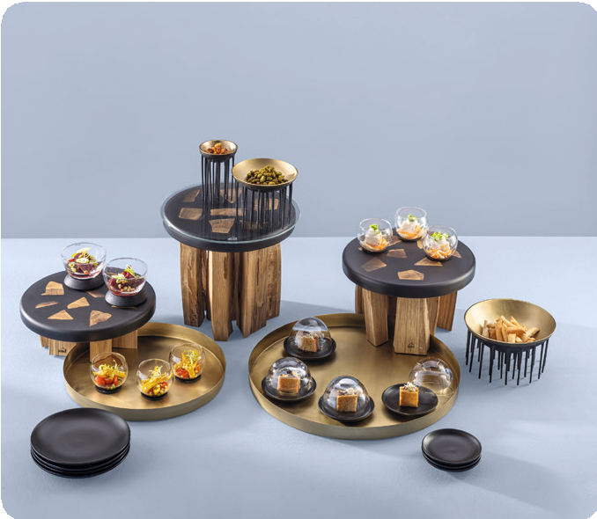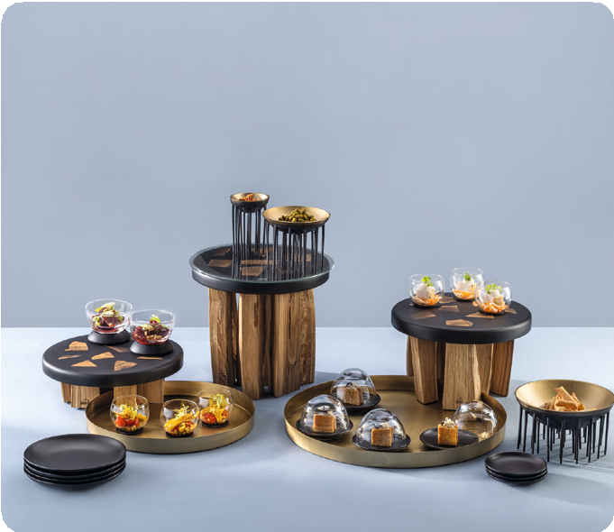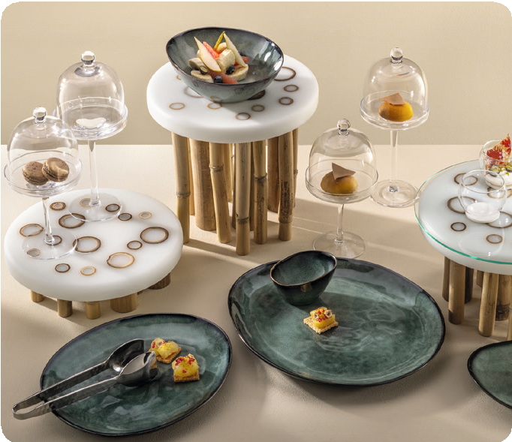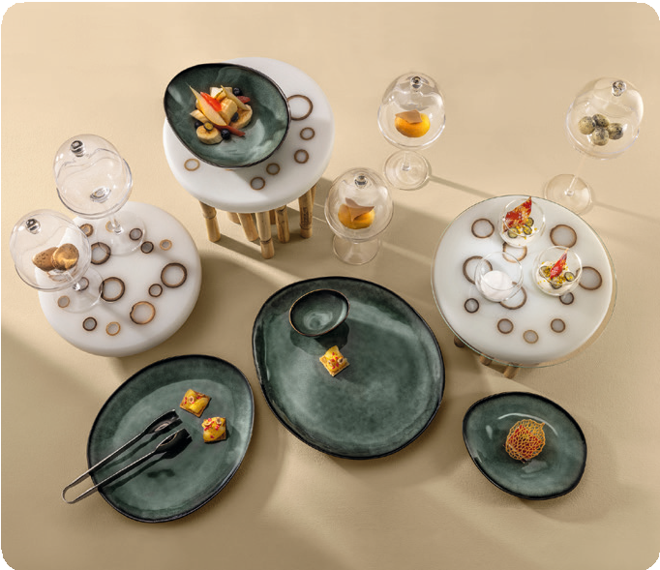Einzigartig, wie die Natur! „Stomp!“ & „Sagano“

Das Verlangen nach Individualität und handgefertigten Einzelstücken ist in allen Bereichen der Hotellerie spürbar. Neben unverwechselba- ren Elementen in Architektur und Interieur soll der Gast auch bei der Präsentation von Speisen auf dem Buffet Einzigartigkeit erleben.

„Stomp!“ und „Sagano“ greifen diesen Trend auf und verbinden ihn spielerisch mit der gebändigten Kraft der Natur.

Massive Eichenholzstücke, mit der Axt gespalten, sorgfältig geölt und individuell arrangiert sind die Basis der „Stomp!“ Buffetdisplays. Diese urwüchsigen Elemente der Natur werden in anthrazitfarbenes und dennoch leicht transluzentes Resin gegossen und dadurch dau- erhaft in Ihrer Anordnung fixiert. Das seidenmatte Finish des dunkel gefärbten Harzes steht mit dem geölten Eichenholz in einem überaus harmonischen Kontrast. Die Kombination von „Stomp!“ mit Artikeln aus massivem Messing ergibt eine feierliche, fast mystische Insze- nierung.

Im Gegensatz zu „Stomp!“ fasziniert „Sagano“ durch seine verspiel- te Leichtigkeit und filigrane Ausstrahlung. Hier werden federleichte Bambusstäbe in verschiedenen Durchmessern in weißem Resin ge- fasst. Die sichtbaren Ringe auf der Oberseite der Displays kreieren hierbei abwechslungsreiche, fast grafische Effekte.

Beide Linien haben das gleiche Konzept, allerdings ist die finale Er- scheinung durchaus gegensätzlich und dennoch gut zu kombinieren. Jedes Display ist ein Unikat und absolut einzigartig.

Das bei beiden Serien verwendete Harz ist lebensmittelecht und wur- de mit einem seidenmatten Schliff veredelt und anschließend geölt.
So lassen sich die Oberflächen bei Abnutzung im täglichen Gebrauch auch leicht wieder auffrischen.

Zum Schutz dieser Oberfläche, aber auch zum direkten Arrangieren von Speisen auf den Displays, sind runde Glasscheiben erhältlich, welche bei Bedarf einfach aufgelegt und ebenso schnell durch neue getauscht werden können.

WWW.ZIEHER.COM

03/2023
Zieher KG, Kulmbacher Straße 15, D - 95502 Himmelkron • Marketing: +49 9273 9273-68 • presse@zieher.com
Im Pressebereich unter www.zieher.com finden Sie alle Pressemitteilungen inkl. Bildmaterial als Download.

